2026年九年级数学一模模拟试卷
一、选择题：本题共10小题，每题4分，共40分．
1．中国“二十四节气”已被列入联合国教科文组织人类非物质文化遗产代表作名录，下列四幅作品分别代表“立春”“立夏”“大雪”“芒种”，其中既是轴对称图形又是中心对称图形的是（ ）
A． B． C．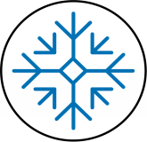 D．
2．近日，滴滴充电发布2025年度报告．数据显示，自成立以来，截至2025年12月31日，滴滴充电已覆盖全国超280座城市68000余座场站，累计为用户提供充电服务超17亿次，减碳超2200万吨．其中数据“2200万”用科学记数法表示为（ ）
A．2.2×10⁸ B．2.2×10⁷ C．0.22×10⁸ D．22×10⁶
3．下列计算正确的是（ ）
A．（a²）³＝a⁵ B．a⁶÷a³＝a²
C． D．
4．如图，以AB为直径的⊙O上有一点D，∠ADB的平分线交⊙O于另一点C，连接OC，若∠ABD＝40°，则∠OCD的度数为（ ）
A．5° B．10° C．15° D．20°
5．随着科技的发展，无人机已广泛应用于生产和生活，如代替人们在高空测量距离和角度．某数学兴趣小组用无人机测量潮汐塔AB的高度，测量方案如图所示：无人机在距水平地面120m的点M处测得潮汐塔顶端A的俯角为22°，再将无人机沿水平方向飞行73m到达点N，测得潮汐塔底端B的俯角为45°（点M，N，A，B在同一平面内），则潮汐塔AB的高度为（ ）（结果精确到1m．参考数据：sin22°≈0.37，cos22°≈0.93，tan22°≈0.40）
A．41m B．42m C．43m D．77m
6．如图，在矩形ABCD中，AB＝4cm，BC＝6cm，BE平分∠ABC交AD于点E，连接CE，取CE的中点F，连接DF，则DF的长为（ ）
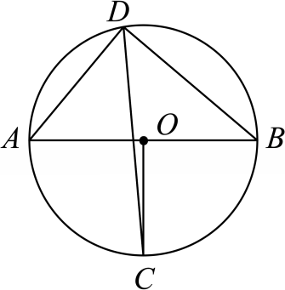
A． B． C． D．
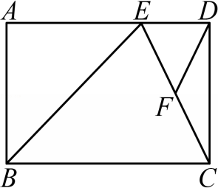
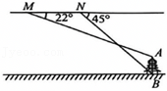

7．“珠算”一词最早见于东汉徐岳所撰的《数术记遗》．其中有云：“珠算控带四时，经纬三才．”用如图所示的算盘表示数时，约定每档中有两粒算珠（上珠中最上面一粒和下珠中最下面一粒）不使用．如果一个数在算盘上能够用个位、十位和百位这三档中的2粒算珠表示，则这个数能够被5整除的概率是（ ）A． B． C． D．
8．如图，△ABC中，∠A＝90°，D为AC边上一点，AD＝3，以A为圆心，AD为半径作圆弧，与BC于相切于点E，交AB于点F．若弧EF的长度是弧DE的长度的2倍，则边AB的长度为（ ）
A．6 B． C． D．
9．如图，一张三角形纸片ABC，其中∠C＝90°，AC＝6，BC＝8．某同学将纸片做两次折叠：第一次使点A落在C处，折痕记为m；然后将纸片展平做第二次折叠，使点A落在B处，折痕记为n．则m、n的长度分别是（ ）
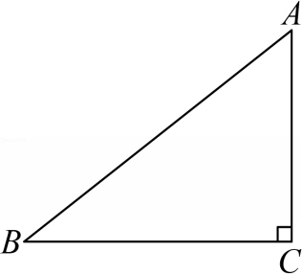
A．4， B．4，3 C．4， D．3，5
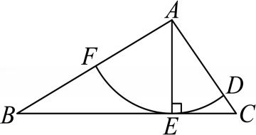
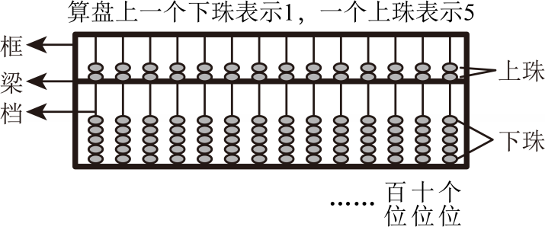

10．如图1，某科技小组进行野外考察时，利用压力一定时压强与接触面积成反比例关系，通过铺垫木板增大接触面积来达到减小压强的效果，顺利通过了一片烂泥湿地．已知人对木板的压力F（N）与人的质量m（kg）的关系如图2所示，若小明和小亮的质量分别为50kg和70kg，且小明和小亮对木板的压强p（Pa）与木板面积S（m²）的关系如图3所示，点A为反比例函数图象p₂上的一个动点，过点A分别作x轴和y轴的垂线，交x轴于点M，交y轴于点N，交另一反比例函数图象p₁于点P，过点P作y轴的垂线，垂足为点Q，请你结合以上信息，判断下列说法中不正确的是（ ）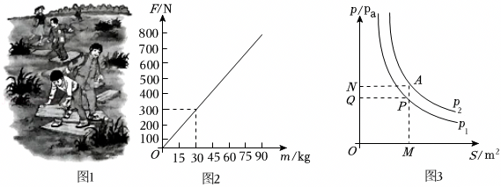
A．由图2可知，人对木板的压力与人的质量成正比
B．图3中图象p₁表示的是小明对木板的压强与木板面积之间的函数关系
C．当木板面积为0.2m²时，小亮对木板的压强比小明对木板的压强大1000Pa
D．四边形ANQP的面积为定值，表示小明、小亮两人对木板的压力相差20N
题号 | 1 | 2 | 3 | 4 | 5 | 6 | 7 | 8 | 9 | 10
答案
二、填空题：本题共5小题，每题4分，共20分．
11．已知，，则a与b的大小关系为 ．
12．某生活区有600户居民，小华随机选取部分居民进行节约用水情况调查，把用户数与当月节水量（吨）的关系制成折线统计图如图所示．估计该生活区当月节约用水量为 吨．
13．如图，已知△OAB的一边AB平行于x轴，且反比例函数y＝经过△OAB顶点B和OA上的一点C，若OC＝2AC且△OBC的面积为，则k的值为 ．
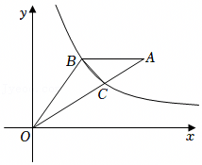
14．将菱形ABCD以点E为中心，按顺时针方向分别旋转90°，180°，270°后形成如图所示的图形，若∠BCD＝120°，AB＝2，则图中阴影部分的面积为 ．
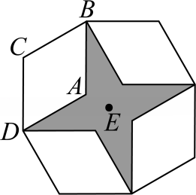
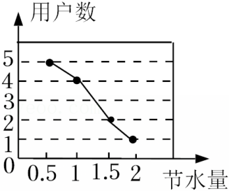

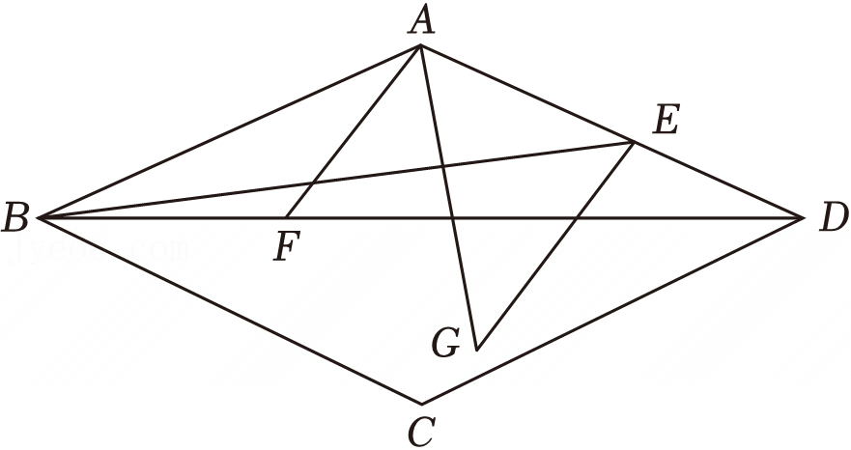
15．如图，菱形ABCD中，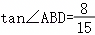，点E在边AD上，点F在对角线BD上，作AG⊥BE，EG∥AF交AG于点G．若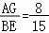，则＝ ．
三、解答题：本题共8小题，共90分．
16．计算：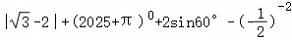．

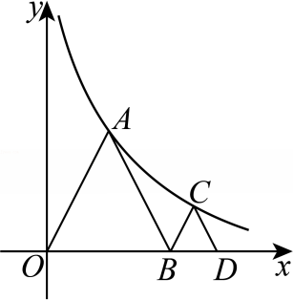
17．如图，在平面直角坐标系xOy中，△OAB和△BCD均为等边三角形，点A和点C均在反比例函数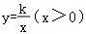的图象上，点B，D均在x轴上，已知．
（1）求k的值；
（2）求点D的横坐标．

18．近年来，随着科技的飞速发展，人工智能（AI）逐渐走进人们的日常生活．AI技术已广泛应用于手机、家居、医疗、教育等领域，为社会进步做出了巨大贡献．某研究小组对不同人工智能软件使用情况进行调查统计，为人工智能的开发者提供一些参考．
【数据收集与整理】
研究小组对市面上不同的AI软件进行整理，请使用者进行评价打分．从使用较好甲、乙两款AI软件的评价得分中，分别随机抽取了20个使用者的打分（百分制）数据，进行整理．成绩均高于90分（成绩得分用x表示，共分为五组：A：98＜x≤100；B：96＜x≤98；C：94＜x≤96；D：92＜x≤94；E：90＜x≤92）
下面给出了部分信息：甲款AI软件20名使用者打分为：
92，94，94，94，95，95，97，97，97，98，99，99，99，100，100，100，100，100，100，100．
乙款AI软件20名使用者打分在B等级的数据是：97，97，98，98，98，98．
乙款AI软件抽取的使用者打扮统计图
甲、乙两款AI软件抽取的使用者打分统计表
类型 | 平均数 | 众数 | 中位数
甲款AI软件 | 97.5 | a | 98.5
乙款AI软件 | 97.5 | 99 | b
（1）上述表中a＝ ；b＝ ；
【数据分析与运用】
（2）求扇形统计图中A组所占圆心角的度数．
（3）下列结论一定正确的是 ．
①甲乙两款AI样本数据的中位数均在A组；②得分96分以上的样本数据甲乙一样多；
③甲乙两款AI样本数据的满分一样多．
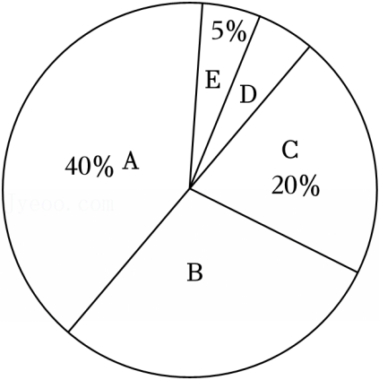
（4）根据甲、乙两款AI软件样本的特征数，试估计哪款AI软件更优，并说明理由．

19．招远市某生态示范园积极响应政府提出的“践行生态有机理念，推动有机农业发展”经济政策，培育优良品种，种植了多种有机水果，某超市从该示范园第一次用500元购进甲种水果，500元购进乙种水果．乙种水果的进价是甲种水果进价的2.5倍，超市所进甲种水果比所进乙种水果多30kg．
（1）求甲、乙两种水果的进价分别是每千克多少元？
（2）第一次购进的水果很快销售完毕，为满足消费者需求，该超市准备再次购进甲，乙两种有机水果共100千克，其中甲种水果的质量不少于乙种水果质量的3倍．若甲种水果的售价为14元/千克，乙种水果的售价为30元/千克，超市第二次购进两种有机水果各多少千克时获得最大利润，最大利润是多少？

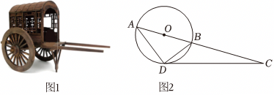
20．中国最迟在四千多年前的夏禹时代已有了马车，而目前考古发现最早的双轮马车始见年代为商代晚期（河南安阳殷城）．小明在殷墟游玩时，见到了如图1的马车车厢模型，他绘制了如图2的车轮侧面图．如图2，当过圆心O的车架AC的一端C落在地面上时，AC与⊙O的另一个交点为点B，水平地面CD切⊙O于点D．
（1）求证：∠BDC＝∠A．
（2）若车轮的直径为1米，$CD=\sqrt{6}$米，
求BC的长．

21．如图，某农户用喷枪对斜坡OA上的绿地进行喷灌，经测量，喷水头P距地面1m，斜坡可以用一次函数$y=\frac{11}{28}x$刻画，喷出水柱的形状是抛物线，已知喷出水柱的水平距离x（单位：米）与喷出水柱的高度y（单位：米）的变化规律如表：
x | 0 | 1 | 2 | 3 | 4 | 5 | 6 | …
y | 1 | $\frac{11}{4}$ | 4 | $\frac{19}{4}$ | 5 | $\frac{19}{4}$ | 4 | …
下面是某数学社团同学的探究过程，请补充完整：
（1）在平面直角坐标系中，描出以表中各组对应值为坐标的点，并用平滑曲线画出该函数的图象．
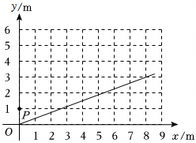
（2）求抛物线的表达式．
（3）若斜坡上有一棵3m高的树，它与喷水头的水平距离为4m，请判断从P处喷出的水柱能否越过这棵树的树顶，并说明理由．
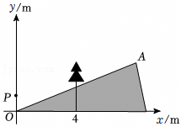

22．在平面直角坐标系xOy中，抛物线y＝ax²+bx+c（a≠0）与x轴交于A（﹣1，0），与y轴交于C（0，3）．
（1）求a﹣b的值；
（2）若抛物线的开口向下，与x轴的另一个交点B的横坐标为t．
（i）若2＜t＜3，求a的取值范围；
（ii）已知t＝3，P、Q两点均在第一象限的抛物线上，且点P在点Q的左侧，过点P作PN⊥x轴于N，交BC于M，设P、Q的横坐标分别为x₁、x₂，△PMQ、△CMN的面积分别为S₁、S₂，若，S₂＝4S₁，求x₁的值．

23．【问题情景】如图1，在△ABC中，CM为△ABC的中线，若AC＝2，BC＝4，求CM的取值范围．中线倍长法：如图2，延长CM至点D，使得MD＝CM，连结BD，可证明△ACM≌△BDM，由全等得到BD＝AC＝2，从而在△BCD中，根据三角形三边关系可以确定CD的范围，进一步即可求得CM的范围．
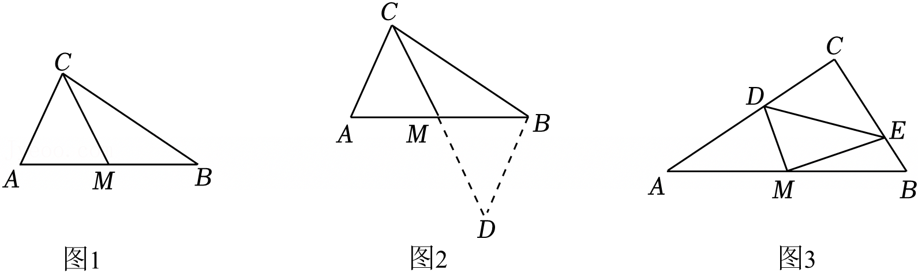
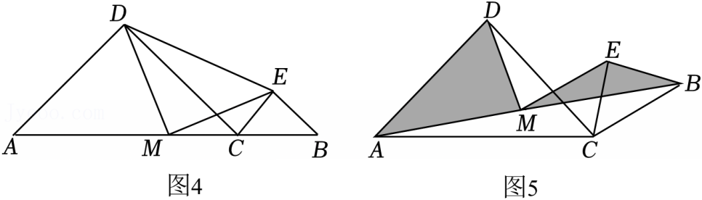
（1）在上述过程中，证明△ACM≌△BDM的依据是 ，CM的范围为 ；
【思考探究】（2）如图3，在△ABC中，∠ACB＝90°，M为AB中点，D、E分别为AC、BC上的点，连结MD、ME、DE，∠DME＝90°，若BE＝1，AD＝2，求DE的长；
【拓展延伸】
（3）如图4，C为线段AB上一点，AC＞BC，分别以AC、BC为斜边向上作等腰直角△ACD和等腰直角△CBE，M为AB中点，连结DM，EM，DE．
①判断：△DME的形状，并说明理由；
②若将图4中的等腰Rt△CBE绕点C转至图5的位置（A，C，B不在同一条直线上），连结AB，M为AB中点，且D，E在AB同侧，连结DM，EM．若AD＝5，EB＝3，直接写出：△DAM和△EBM的面积之差为 ．

